## **СРЕДСТВА ИНТЕРАКТИВНОГО ВЗАИМОДЕЙСТВИЯ, ИСПОЛЬЗУЕМЫЕ НА УРОКАХ ТЕОРЕТИЧЕСКОГО И ПРАКТИЧЕСКОГО ОБУЧЕНИЯ ПО ПРОФЕСИИ «СЕКРЕТАРЬ» В СПБ ГБ ПОУ «КОЛЛЕДЖ «ЗВЕЗДНЫЙ»**

***Строгая Н.А.***

***Санкт-Петербургское государственное бюджетное профессиональное образовательное учреждение «Колледж «Звездный»***

Технологии в информационном обществе развиваются настолько стремительно, что создают и предлагают разнообразие программных инструментов, которые позволяют использовать готовые инновационные средства обучения или создавать свои собственные, не имея профессионального образования в сфере программирования или информатики.

Сайты для создания тестов, вопросников или упражнений пользуются особой популярностью среди преподавателей и обучающихся Колледжа (quizlet.com, learningapps.com, triventy.com и др.). Преподаватели ценят то, что это снижает время создания тестов, позволяет их быстро и регулярно обновлять, ставить вопросы в разном порядке или при помощи случайного выбора, что позволяет никогда не повторяться и готовить сразу несколько вариантов заданий. Обучающихся подкупает новизна, занимательность отсутствие «оценки в журнале», автономность, собственный темп работы, быстрота и объективность оценки.

В связи со спецификой преподаваемой дисциплины в образовательной деятельности широко применяются клавиатурные тренажеры. Клавиатурный тренажер— программа, сервис или флеш-игра, предназначенная для помощи в практике слепого десятипальцевого набора. Разнообразие предлагаемого программного обеспечения, большая часть которого распространяется бесплатно, позволяет подобрать индивидуально наиболее подходящий тренажер с возможностью выбора не только уровня от новичка до продвинутого пользователя, но и в мельчайших деталях настроить программу «под себя». Обычно целями тренажёров являются:

– научить слепому методу печати, в частности, задействовать для набора все десять пальцев рук;

– увеличить скорость набора;

– уменьшить количество опечаток.

Одним из наиболее удобных в использовании сервисов по освоению метода «слепой» печати, который используется на уроках практического обучения по профессии «Секретарь» является онлайн-тренажер Ratatype.

Ratatype предназначен для обучающихся, интерфейс простой, яркий и дружелюбный, а типизирующие упражнения являются базовыми, фокусируясь на том, чтобы обучающиеся научились попадать в нужные клавиши. Начать обучение можно или с определения своей скорости печати, пройдя специальный тест, или сразу приступить к освоению одного из 15 уроков, каждый из которых состоит из нескольких упражнений по набору буквосочетаний и сочетаний цифр и символов, коротких и длинных слов, текста. Страница профиля позволяет обучающемуся легко увидеть, насколько он продвинулся и как хорошо выполняет упражнения.

Главное преимущество данного тренажера заключается в возможности создания преподавателем групп со своими обучающимися и отслеживания их прогресса. Обучающиеся, добавленные в группу могут смотреть, кто прошел больше уроков, а у кого выше скорость печати. Гонки на клавиатуре помогут весело и интересно сплотить команду и улучшить навык печати каждого ее участника (Рис. 1).

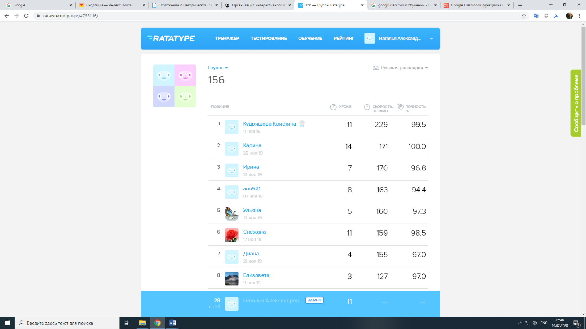 Рис. 1.

Еще одним сервисом, широко используемым на уроках теоретического обучения, является LearningApps.org. Даже без регистрации можно использовать созданные ранее упражнения, так как они находятся в общем доступе. Используя сервис LearningApps, можно разнообразить уроки Документационного обеспечения управления и Организации секретарского обслуживания и повысить мотивацию учащихся к изучению теоретических основ предмета.

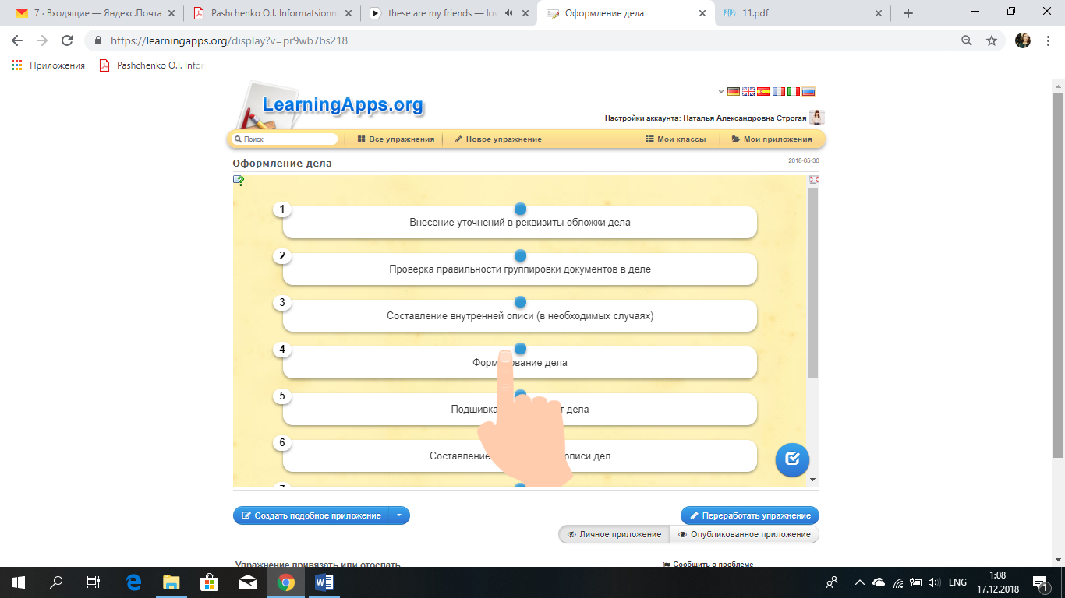Работа в данном сервисе предполагает наличие сети Интернет. Сервис предлагает готовые интерактивные упражнения и возможность разработки новых упражнений, путем создания подобного или нового (Рис. 2). Созданные задания можно выполнять на уроках с использованием интерактивной доски или проектора, а также как индивидуальное задание с персонального компьютера или другого мобильного устройства. Учащимся также нравится выполнение приложений в качестве домашнего задания.

Рис. 2.

Большое преимущество этого сервиса в том, что есть функция создания виртуального класса, то есть возможность зарегистрировать своих учеников и взаимодействовать с ними в онлайн-режиме.

Бесплатная интерактивная платформа Google Classroom объединяет полезные сервисы Google, организованные специально для учебы. Google постарался сделать процесс обучения многосторонним. Самый простой вариант распределения ролей: преподаватель – ученик. Первый размещает материалы, прикрепляет файлы, создает задания, а вторые – знакомятся с информацией, выполняют задания и получают оценки. При необходимости на каждом этапе добавляются комментарии – например, когда задание нужно вернуть, попросив дополнить или исправить что-то.

Главные особенности Google Classroom:

1. Настройка класса. Для каждого класса создаётся свой код, который ученики могут использовать для присоединения к сообществу. Этот процесс устраняет необходимость создания предварительных реестров.

 2. Интеграция с Google Drive. Когда учитель использует Google Classroom, папка «Класс» автоматически создается на его диске Google с новыми вложениями для каждого создаваемого класса.

3. Организация. Когда ученики используют Google Classroom, папка «Класс» создается на странице их Google-диска с вложенными папками для каждого класса, к которому они присоединяются.

 4. Автоматизация. При создании задания в виде Google-документа, платформа будет создавать и распространять индивидуальные копии документа для каждого ученика в классе.

5. Сроки. При создании задания учитель указывает срок выполнения работы. Когда ученик предоставляет задание до начала срока, на его документе появляется статус «Просмотр», что позволяет учителям делать сортировку.

6. Работа/Исправление. Когда ученики приступили к своей работе, учитель может обеспечить обратную связь в тот момент, когда ученик находится в статусе «Просмотр» («Viewing»). Когда работа возвращается ученику, школьник снова переключается в статус «Редакция» («Edit») и продолжает работу над документом.

7. Удобный обзор. И учителя, и студенты могут видеть все задания на главном экране Google Classroom. Это позволяет контролировать работу сразу в нескольких классах.

 8. Связь. Благодаря сочетанию классных объявлений, созданных учителем, и интегрированным возможностям комментирования заданий, у преподавателей и студентов всегда есть возможность поддерживать связь и быть в курсе статуса каждого задания.

Таким образом, Google Classroom помогает сделать систему образования максимально гибкой и персонализированной.

Следующий сервис представляет возможность совместный работы над презентациями. Google Презентации — это удобный инструмент для создания презентаций, редактирования и совместной работе над ними, который позволяет учащемуся и тем, кого он выбирает в качестве соавторов, редактировать файлы в реальном режиме времени со своих домашних компьютеров, смартфонов, планшетов, ноутбуков. Каждый документ, электронную таблицу или презентацию можно открыть для совместного чтения и редактирования и опубликовать в сети как html-документ. Читатели могут только просматривать документ, но не могут  его редактировать. Соавторы могут изменять документ и, если разрешено автором документа,  приглашать других пользователей. Каждый из соавторов может делать в этом документе свои исправления — редактировать фрагменты текста по своему усмотрению. В процессе работы над документом можно видеть соавторов, которые одновременно редактируют материал в режиме реального времени. При этом за каждым из них закреплен определенный цвет. Именно это и помогает распознать, кому из соавторов и какие правки принадлежат. Именно эти замечательные возможности и стали главными помощниками в решении поставленной задачи (Рис. 3).

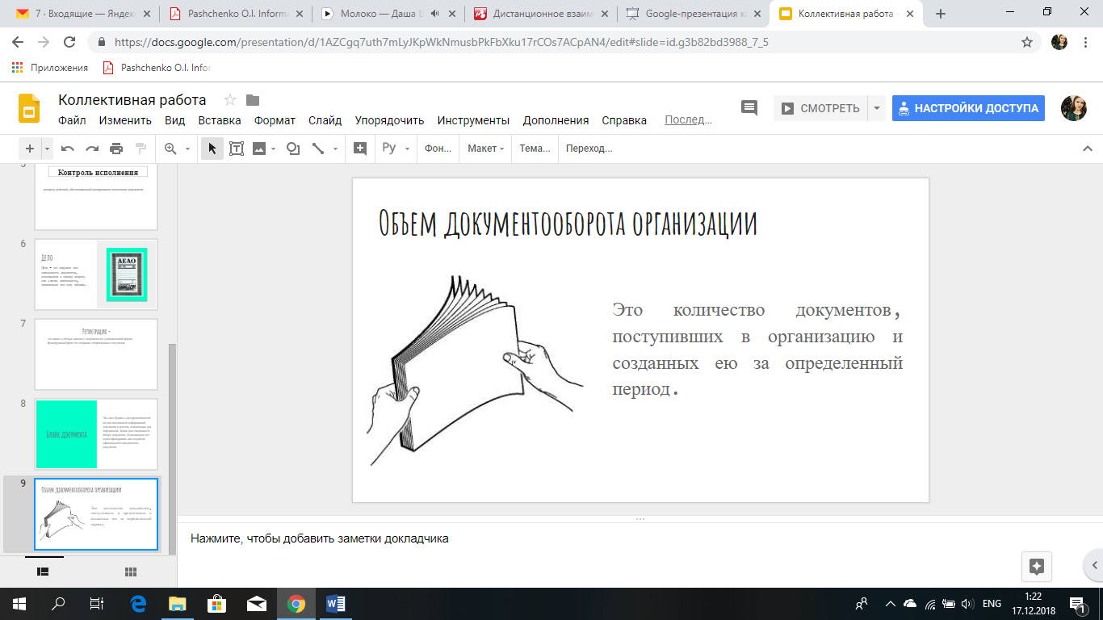

Рис. 3.

Другой важной особенностью сервиса Google Презентации является возможность комментировать фрагменты текста. Каждый соавтор может добавлять в презентацию свои комментарии. При этом комментарий выделяется цветом и к нему добавляется имя автора. Группа соавторов может вести переписку и обсуждение выполняемой работы непосредственно внутри документа, добавляя к презентации свои комментарии.  Для преподавателя это возможность осуществлять мониторинг процесса совместного творчества, по необходимости деликатно вносить поправки.

Преподаватель устанавливает срок «защиты» создаваемых групповых презентаций. С этого момента начинается самостоятельная онлайн работа каждого члена группы над вкладом в конечный результат. Следует отметить, что участники подгруппы могут заходить в виртуальную презентацию, вносить исправления, дорабатывать ее независимо друг от друга. Важным моментом интерактивного группового взаимодействия является проявление этики работы внутри созданной микросреды, этики редактирования своих работ, а, может быть, и работы товарища, при его разрешении: не удалять слайды одногруппников, не изменять порядок следования созданных ими слайдов и т.д. Преподаватель в свою очередь, получив право оставлять комментарии, может наблюдать за процессом, оставлять заметки в чате для учащихся. Поскольку лексическо-грамматическая составляющая презентации превалирует над внешней оформительской стороной, то преподаватель может выделить тот фрагмент текста, где допущена неточность в употреблении слова или грамматической конструкции. Находить и исправлять ошибки будут учащиеся. Каждый член команды работает не только в удобном для него режиме, но и в онлайн режиме, т.е. все его действия отражаются на экранах каждого члена его команды, при этом каждый видит, что уже сделано и в каком объеме другими партнерами. Идет совместная творческая работа учащихся по освоению новых компьютерных технологий и совершенствованию лексико-грамматических навыков письменной речи.

Было замечено, что те учащиеся, которые раньше предпочитали индивидуальные презентации групповым, с удовольствием стали работать в команде, не чувствовали себя изолированно. Это был творческий процесс, при этом каждая группа учащихся, объединенная общей работой, не испытывала трудностей межличностного общения. Можно сделать предположение, что учащимся было комфортно работать в таком режиме и в таком составе. Вероятно, это залог успешной дальнейшей совместной работы при выполнении последующих заданий. Были группы, где общения в чате не было, но презентации получились замечательные. И наоборот, были презентации, где общение в чате было столь активным, что отвлекало от выполняемого задания. Приходилось корректно через комментарии направлять творчество в нужном направлении.

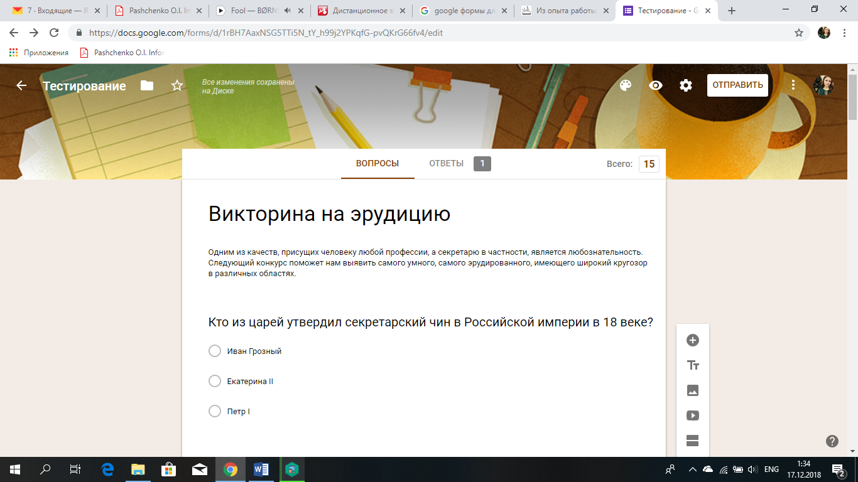Google Формы. Гугл формы — это инструмент создания электронных анкет, опросных листов, с возможностями совместного редактирования, адресной рассылки. Google Формы можно использовать для проведения всевозможных опросов и анкетирования, а также для создания тестов с подсчетом баллов за каждый ответ (рис. 4).

Рис. 4.

С помощью этого ресурса можно подготовить тест с выбором одного верного ответа, нескольких верных, тест на соответствие, с записью строки, со всплывающим списком. Кроме выполнения учебных заданий, Google Формы удобны для проведения анкетирования, сбора информации.

Google формы обладают рядом достоинств: заполнение Форм персонифицировано, то есть учащийся должен авторизоваться в системе для доступа к форме. При записи ответов на форму всегда фиксируется автор и дата и время заполнения. Результаты фиксируются в Таблице, что удобно для анализа и обработки данных

Таким образом, становится очевидным, что компьютер в сочетании с хорошей программой обладает огромным потенциалом, и поэтому информационно-коммуникационные технологии заняли прочное место в профессиональной деятельности преподавателей СПб ГБ ПОУ «Колледж «Звездный». Подготовленность педагога к работе в новом информационном пространстве, прогрессивность его взглядов является необходимым условием разработки и внедрения новых форм и технологий обучения на основе активного использования ИТ.

В любом случае, применение компьютера при обучении должно быть лишь одним из средств получения знаний и разумно сочетаться с другими формами и методами обучения. Только тогда становится возможным повышение качества знаний обучающихся.